
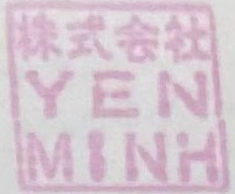
株式会社 YEN MINH
住所；大阪府東大阪市菱江5丁目11-15
電話番号；070-1302-1982
登録番号；T8122001035526
領収書
お客様；合同会社TRUONG GIANG
住所；福岡県北九州市小倉北区浅野2丁目18-29
電話番号；080-2372-6019
注文番号；XS20231005
発注日；2023/10/05
No | 商品名 | 数量 | 単価 | 小計
1 | パクチー | 15 | 1,600 | 24,000
2 | コリアンダー | 22 | 2,700 | 59,400
3 | バジル | 15 | 2,800 | 42,000
4 | Rau răm | 12 | 2,500 | 30,000
5 | Rau ngót | 12 | 2,600 | 31,200
6 | Lá Lốt | 10 | 2,500 | 25,000
7 | Bánh mỳ dừa | 10 | 300 | 3,000
8 | Thì là | 10 | 1,600 | 16,000
9 | Húng lủi | 9 | 1,600 | 14,400
10 | Húng cay | 7 | 1,800 | 12,600
Tổng cộng |  |  |  | 257,600
 |  | 送料 |  | 2,300
 |  | 割引 |  | 0
 |  | 内税(8%) |  | 20,608
 |  | 内税(10%) |  | 230
 |  | 請求金額 |  | 259,900

